LAMPIRAN
Lampiran 1. Bagan Alir penelitian
Buah Jeruk Purut

Dibersihkan dari pengotoran

Dikeringkan dengan Menggunakan Tissue

Buah Segar Sebanyak 600gr

Dipotong menjadi 2 bagian
Secara vertikal

Perasan Buah Sebanyak 40 ml

Pembuatan Konsentrasi uji mulai dari 100%, 75%, 50%, 25%, 10%
Skrining fitokimia

- Alkaloida
- Tanin
- Flavonoida
- Saponin
- Glikosida
- Triterpenoid/steroid

Pembuatan Media NA
Uji Aktivitas Antibakteri
Peremajaan Bakteri

Pembuatan Suspensi Bakteri

Ukur diameter zona bening yang dihasilkan dari masing-masing konsentrasi

Lampiran 2. Buah Jeruk Purut (Citrus histrix DC.)
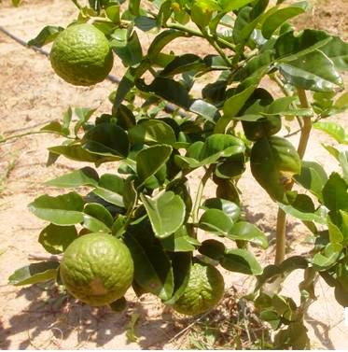

Gambar 7. Pohon Jeruk Purut
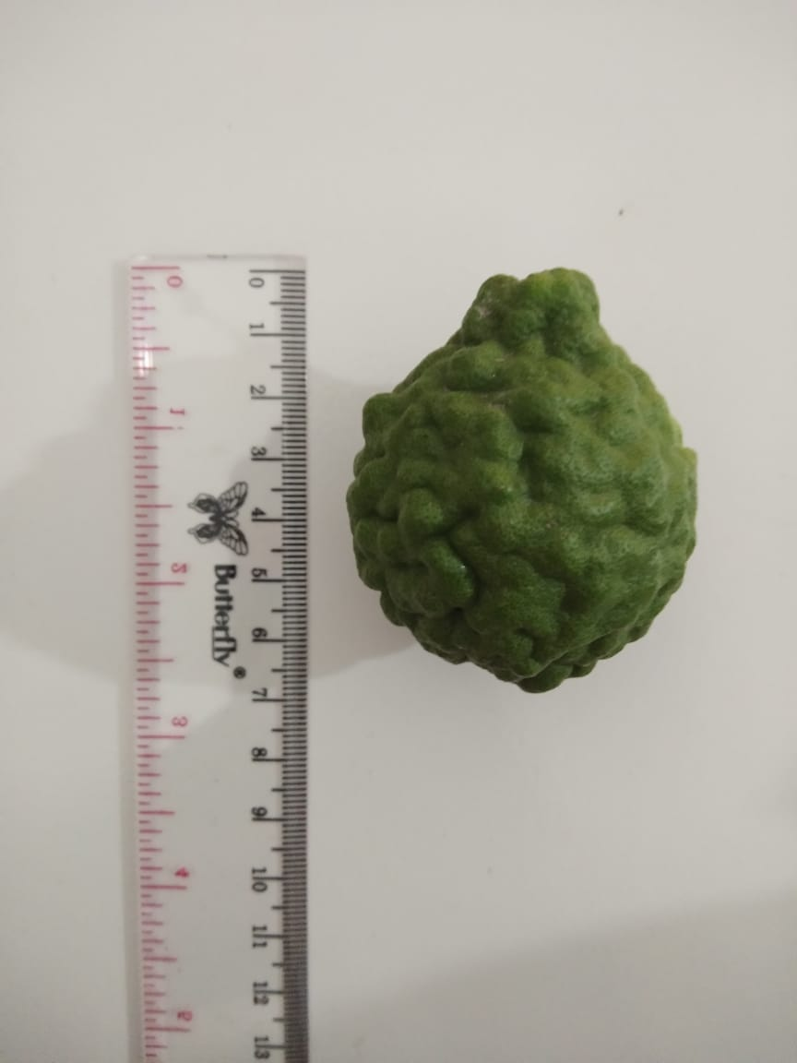

Gambar 8. Buah Jeruk Purut

Lampiran 3. Identifikasi Sampel
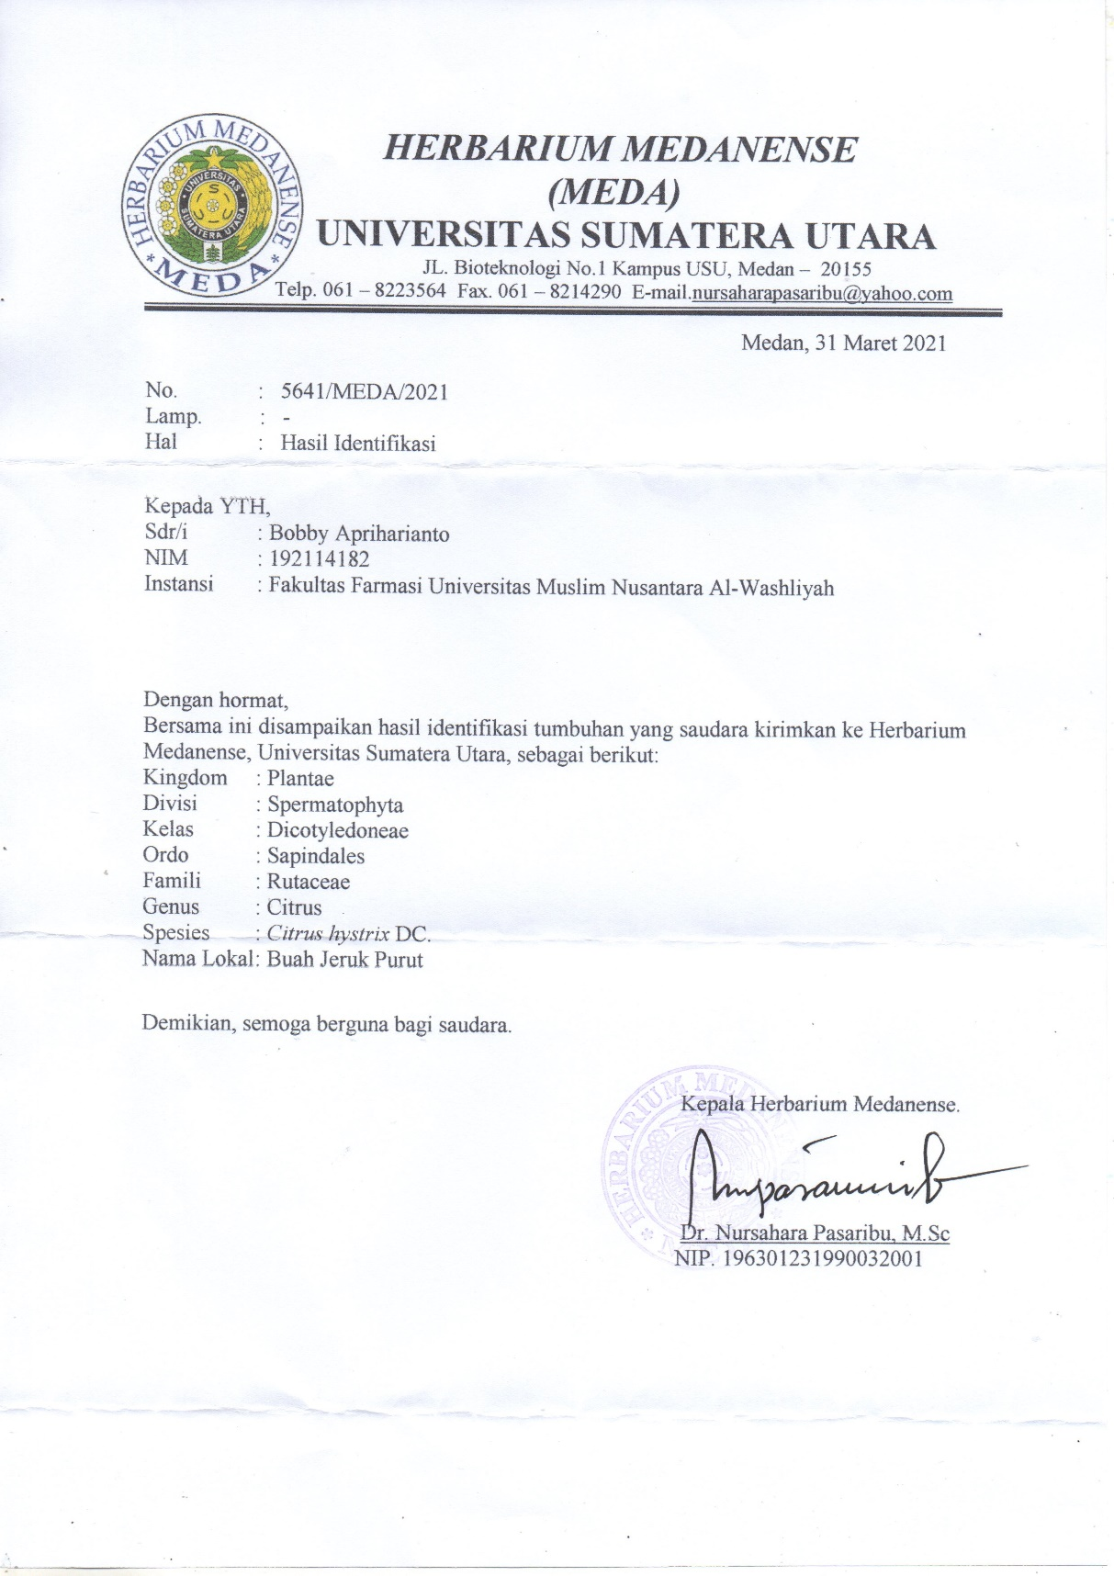
Gambar 9. Identifikasi Sampel

Lampiran 4. Hasil Uji Skrining Fitokimia Perasan Sari Buah Jeruk Purut

Tabel 2. Hasil Uji Skrining Fitokimia Perasan,Sari Buah Jeruk Purut
No. | Golongan Senyawa Kimia | Buah Jeruk Purut
1. | Alkaloid | Negatif
2. | Flavonoid | Positif
3. | Saponin | Positif
4. | Tanin | Negatif
5. | Steroid/Triterpenoid | Positif
6. | Glikosida | Negatif

Keterangan :
(+) positif : mengandung senyawa
(-) negatif : tidak mengandung senyawa

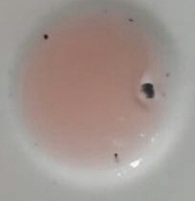
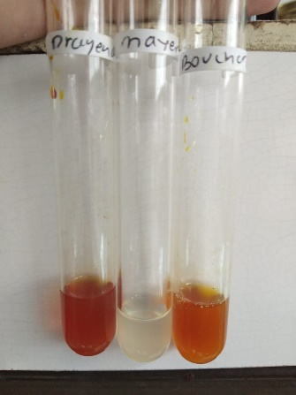
Lampiran 5. Hasil Skrining Fitokimia
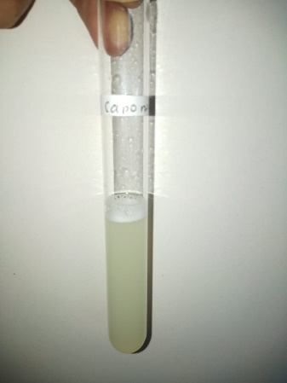

Flavonoid (+)
Alkaloid (-)
Saponin (+)
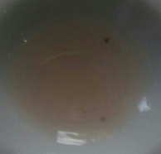
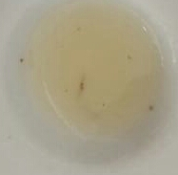
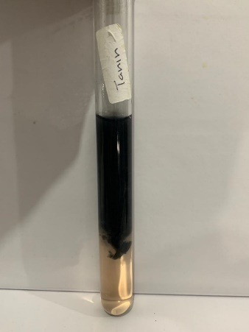

Triterpenoid (+)
Steroid (+)
Tanin (-)

Glikosida (-)

Gambar 10. Hasil Skrining Fitokimia
Lampiran 6. Skema Sterilisasi Alat dan Bahan
Disterilkan dengan autoklaf pada suhu 121˚C selama
15 menit
Disterilkan dengan oven pada suhu 160˚C selama
2 jam
Disterilkan dengan api bunsen
Erlenmeyer bersumbat kapas
Dibungkus
Dengan kertas koran
Pinset dan
jarum Ose
Alat-alat
gelas
Media NA +
Aquadest
Sterilisasi Alat dan Bahan

Gambar 11. Skema Kerja Sterilisasi Alat dan Bahan

Lampiran 7. Skema Kerja Pembuatan Media Nutrien Agar
Sterilisasi dengan autoklaf pada suhu 121˚C selama 15 menit
Sumbat erlenmeyer dengan kapas
Dipanaskan di atas hotplate
Ditambahkan aquadest 250 ml
Dimasukkan ke erlenmeyer
Ditimbang media NA sebanyak 5gram

Gambar 12. Skema Pembuatan Media Nutrien Agar

Lampiran 8. Skema Peremajaan Bakteri
Disimpan ke dalam lemari pendingin dengan suhu 4˚C sebagai stok bakteri
Diinkubasi selama 24 jam pada suhu 37˚C
Diambil 1 Ose bakteri Staphylococcus aureus dan Escerichia coli tanam pada media nutrien agar miring kedalam tabung reaksi

Gambar 13. Skema Kerja Peremajaan Bakteri

Lampiran 9. Skema Kerja Pembuatan Suspensi Bakteri
Diambil 4 Ose biakan bakteri

    - Masukkan dalam tabung Reaksi
Disuspensikan dengan NaCl 0,9 %

Dihomogenkan dengan Vortex

Ukur transmitan dengan Spektrofotometri
UV - Vis

Gambar 14. Skema Kerja Pembuatan Suspensi Bakteri

Lampiran 10. Skema Kerja Pembuatan Air Perasan Buah Jeruk Purut
Ditimbang 100 g jeruk purut

- Dicuci
- Ditiriskan
Kemudian buah jeruk purut, yang sudah bersih

- Dipotong 2 bagian
- Diperas dengan alat Pemeras Jeruk
Sari buah yang sudah diperas kemudian di masukkan ke dalam wadah yang sudah disediakan

Air perasan buah jeruk purut yang didapat dianggap sebagai konsentrasi 100 %

Konsentrasi
25 %
Konsentrasi
50 %
Konsentrasi
75 %
Konsentrasi
100 %
Konsentrasi
10 %

Gambar 15. Skema Kerja Pembuatan Air Perasan Buah Jeruk Purut
Lampiran 11. Hasil Perhitungan Pengenceran sampel Air Perasan Buah Jeruk Purut
- Pembuatan konsentrasi 100% dibuat dalam 1 mL
- Pengenceran dari konsentrasi 100% menjadi konsentrasi 75%
100% =V₁ x C₁ = V₂ x C₂

V₁ x 100% = 1 mL x 75%

V₁ = $\frac{1 mL x 75\%}{100\%}$
V₁ ₌ 0,75 mL
Jadi, dipipet 0,75 mL dari larutan uji 100%, kemudian ditambahkan pelarut aquadest steril sampai 1 mL.

- Pengenceran dari konsentrasi 75% menjadi konsentrasi 50%
75% =V₁ x C₁ = V₂ x C₂

V₁ x 75% = 1 mL x 50%

V₁ = $\frac{1 mL x 50\%}{75\%}$
V₁ ₌ 0,67 mL
Jadi, dipipet 0,67 mL dari larutan uji 75%, kemudian ditambahkan pelarut aquadest steril sampai 1 mL.

- Pengenceran dari konsnetrasi 50% menjadi konsentrasi 25%
50% =V₁ x C₁ = V₂ x C₂

V₁ x 50% = 1 mL x 25%

V₁ = $\frac{1 mL x 75\%}{50\%}$
V₁ ₌ 0,5 mL
Jadi, dipipet 0,5 mL dari larutan uji 50%, kemudian ditambahkan pelarut aquadest steril sampai 1 mL.

- Pengenceran dari konsentrasi 25% menjadi konsnetrasi 10%
25% =V₁ x C₁ = V₂ x C₂

V₁ x 25% = 1 mL x 10%

V₁ = $\frac{1 mL x 10\%}{25\%}$
V₁ ₌ 0,4 mL
Jadi, dipipet 0,4 mL dari larutan uji 25%, kemudian ditambakan pelarut aquadest steril sampai 1 mL.

Lampiran 12. Hasil Uji Suspensi Bakteri Dengan Spektrofotometri UV-Vis
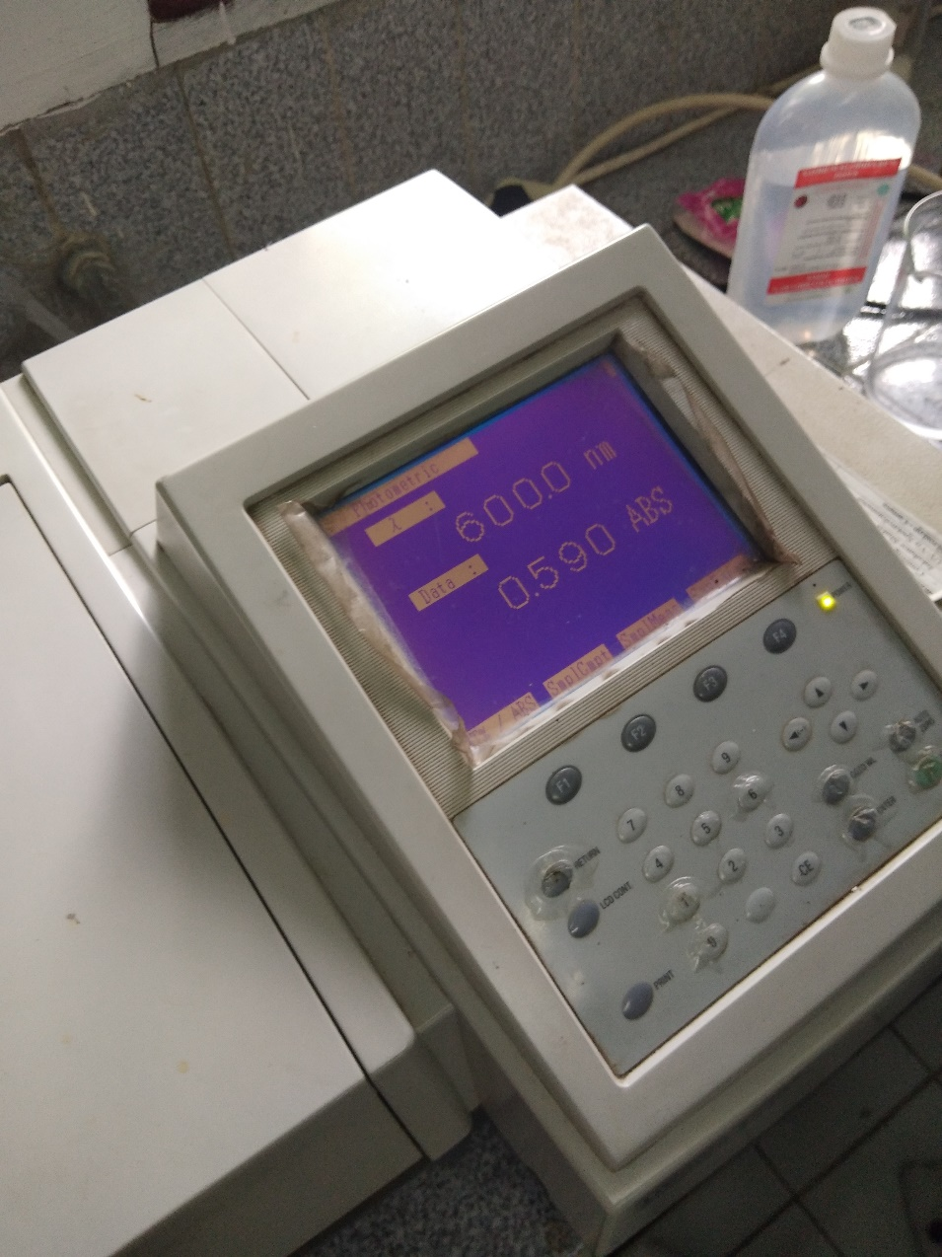
Gambar 16. Hasil Uji Suspensi Bakteri Dengan Spektrofotometri UV-Vis

Lampiran 13. Hasil Pengenceran Air Perasan Buah Jeruk Purut
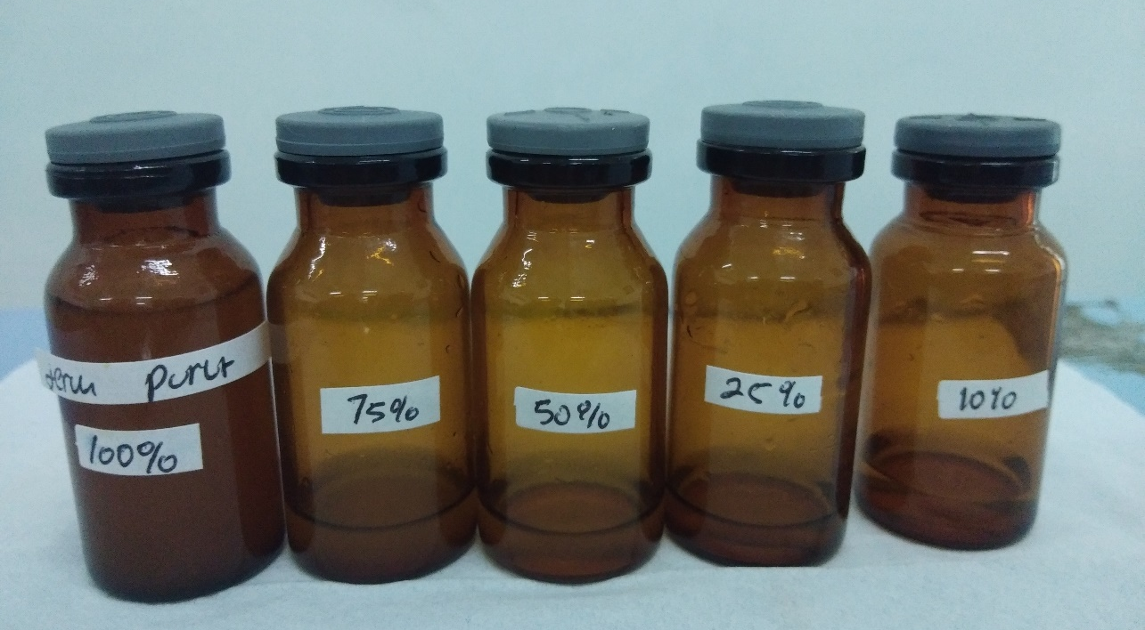

Gambar 17. Hasil Pengenceran Air Perasan Buah Jeruk Purut

Lampiran 14. Skema Kerja Uji Aktivitas Antibakteri
Tambahkan media NA kedalam cawan Petri sebanyak 10-15 ml, biarkan hingga mengeras

Kemudian masukkan bakteri Staphylococcus aureus dan Escherichia coli kedalam cawan petri dengan menggunakan metode gores

Diteteskan 10 µl larutan uji air perasan buah jeruk dari tiap-tiap konsentrasi yang telah dibuat pada kertas cakram steril
Kontrol positif Ciprofloksasin30µl/disc
Kontrol negatif aquadest steril

Inkubasi suhu 37˚ selama 24 jam

Ukur diameter zona bening yang dihasilkan dari masing-masing konsentrasi

Gambar 18. Skema Kerja Uji Aktivitas Antibakteri

Lampiran 15. Hasil Uji Aktivitas Antibakteri Air Perasan Buah Jeruk Purut Terhadap Bakteri Staphylococcus aureus dan Escherichia coli
Tabel 3. Hasil Uji Aktivitas Antibakteri Air Perasan Sari Buah Jeruk Purut Terhadap Bakteri Staphylococcus aureus
Sampel Uji | Konsentrasi | Diameter Hambat (mm) |  |  | Rata-rata Diameter hambat (mm) ±SD | Kategori Diameter Zona Hambat
 |  | 1 | 2 | 3
Air Perasan Buah Jeruk Purut | K. Positif (+) Ciprofloxacin | 31,20 | 30,20 | 31,60 | 31,00± 1,41 | Kuat
 | K. Negatif (-) Aquadest Steril | 0 | 0 | 0 | 0 | Tidak ada daerah zona hambat
 | Air Perasan 100% | 28,80 | 20,60 | 18,50 | 20,96± 2,49 | Kuat
 | Air Perasan 75% | 15,80 | 14,60 | 10,90 | 13,76± 1,29 | Sedang
 | Air Perasan 50% | 11,00 | 10,50 | 7,70 | 8,41± 2,15 | Lemah
 | Air Perasan 25% | 6,70 | 7,40 | 6,30 | 6,80± 0.13 | Lemah
 | Air Perasan 10% | 6,00 | 7,30 | 6,00 | 6,43± 0,07 | Lemah

Tabel 4. Hasil Uji Aktivitas Antibakteri Air Perasan Sari Buah Jeruk Purut Terhadap Bakteri Escherichia coli
Sampel Uji | Konsentrasi | Diameter Hambat (mm) |  |  | Rata-rata Diameter hambat (mm) ±SD | Kategori Diameter Zona Hambat
 |  | 1 | 2 | 3
Air Perasan Buah Jeruk Purut | K. Positif (+) Ciprofloxacin | 26,00 | 23,90 | 24,50 | 24,80± 3,13 | Kuat
 | K. Negatif (-) Aquadest Steril | 0 | 0 | 0 | 0 | Tidak ada daerah zona hambat
 | Air Perasan 100% | 19,80 | 18,40 | 21,80 | 20,00± 2,33 | Kuat
 | Air Perasan 75% | 14,80 | 13,40 | 16,20 | 14,80± 1,46 | Sedang
 | Air Perasan 50% | 6,80 | 6,50 | 6,60 | 6,63± 0,105 | Lemah
 | Air Perasan 25% | 6,10 | 6,20 | 6,40 | 6,23± 0.038 | Lemah
 | Air Perasan 10% | 6,10 | 6,10 | 6,10 | 6,10± 0,016 | Lemah

Lampiran 16. Diagram Batang Hasil Uji Aktivitas Antibakteri Air Perasan Buah Jeruk Purut Terhadap Bakteri Staphylococcus aureus dan Escherichia coli

Gambar 19. Diagram Batang Hasil Uji Aktivitas Antibakteri Air Perasan Buah Jeruk Purut Terhadap Bakteri Staphylococcus aureus dan Escherichia coli

Lampiran 17. Hasil Uji Aktivitas Antibakteri Air Perasan Buah Jeruk Purut Terhadap Bakteri Staphylococcus aureus
Gambar 20. Hasil Uji Aktivitas Antibakteri Air Perasan Buah Jeruk Purut Terhadap Bakteri Staphylococcus aureus

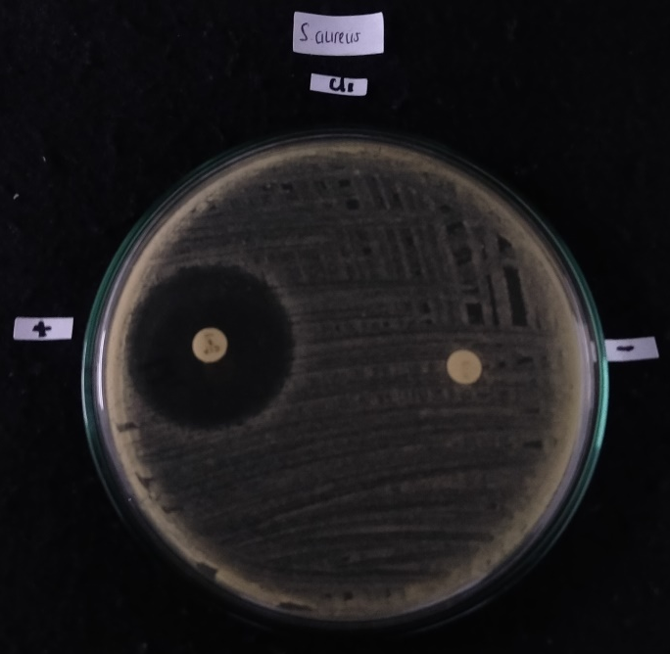

Gambar 21. Hasil Uji Aktivitas Antibakteri Kontrol Positif dan control negatif Terhadap Bakteri Staphylococcus aureus

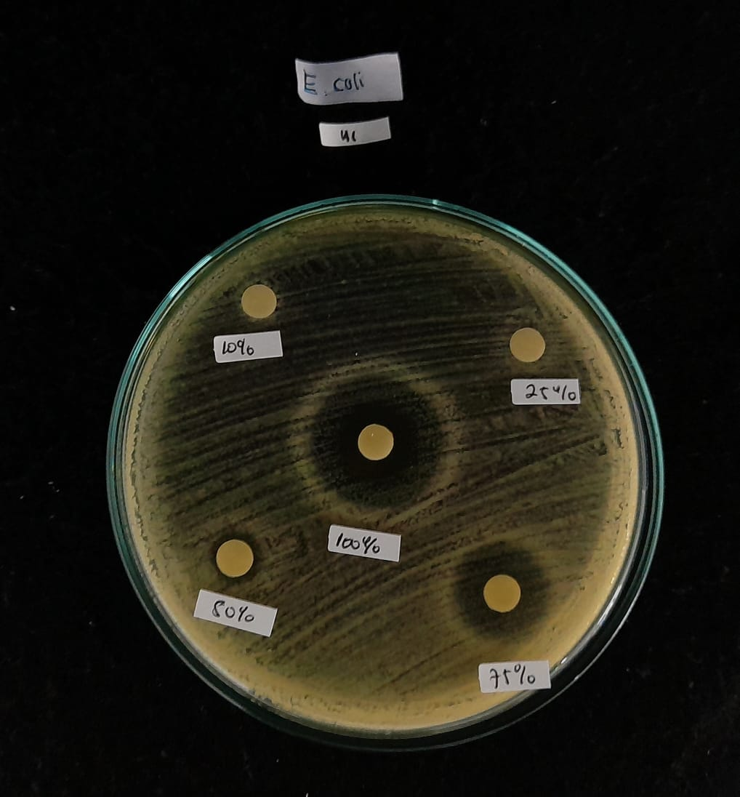
Lampiran 18. Hasil Uji Aktivitas Antibakteri Air Perasan Buah Jeruk Purut Terhadap Bakteri Escherichia coli

Gambar 22. Hasil Uji Aktivitas Antibakteri Air Perasan Buah Jeruk Purut Terhadap Bakteri Escherichia coli

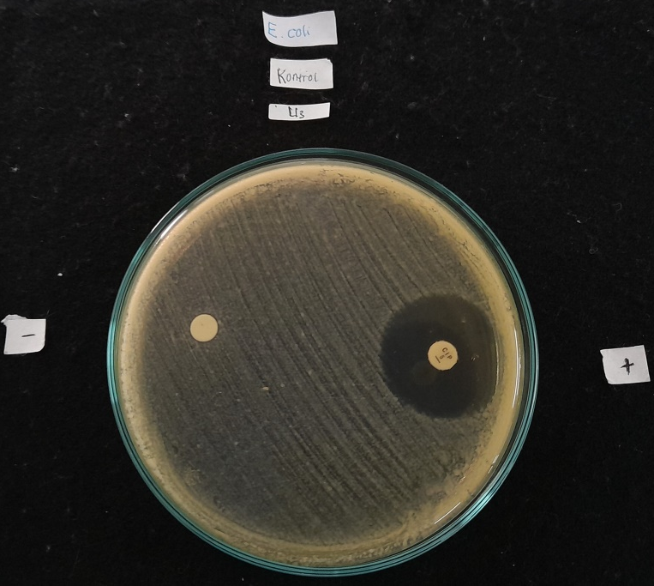
Gambar 23. Hasil Uji Aktivitas Antibakteri Kontrol Positif dan control negatif Terhadap Bakteri Escherichia coli

